新 书 推 荐

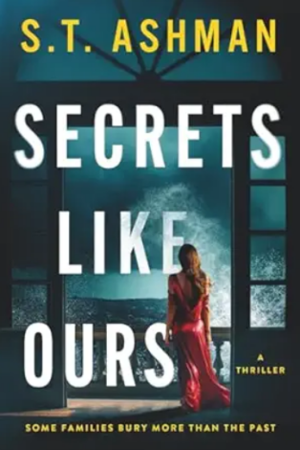
中文书名：《崖畔秘宅》
英文书名：Secrets Like Ours
作 者：S. T. Ashman
出 版 社：S&S/Simon Maverick
代理公司：ANA/Jessica
页 数：316页
出版时间：2025年12月
代理地区：中国大陆、台湾
审读资料：电子稿
类 型：惊悚悬疑
#360 in Domestic Thrillers (Books)
#813 in Psychological Thrillers (Books)

内容简介：

有些家族埋葬的，远不止过往。

艾米莉成长于破碎的家庭，竭尽所能逃离纷乱过往。她建立起安稳静好的生活，直到被丹尼尔·温思罗普注意——这位新英格兰最显赫家族的继承人。

他令艾米莉目眩神迷，娶她为妻，赠予崖壁之上的豪门宅邸。

但足以埋葬她的秘密也随之而来。

- 入夜切勿游荡。
- 莫问西厢往事。
- 绝对不可开启地窖之门。

这些规则并非警告，而是生存法则。

艾米莉渴望崭新开始，却发现温思罗普家族遗产浸染着黑暗秘辛。

但她早学会在风暴中求生。无论温思罗普家族隐藏什么，她都要将其拖入光天化日。

包括最残酷的真相：丹尼尔娶她的最初动机。

艾米莉能否在发现的秘密中幸存？即刻开始阅读，揭晓答案！

作者简介：

S.T.阿什曼（S. T. Ashman）是德裔美籍作家，生于德国，现以美国海岸为家。曾作为心理治疗师深入刑事司法系统，这段经历赋予她洞察人类心理的独特视角——无论光明或幽暗面。在另种人生中，她或许会成为身着风衣、破解谜案的女版科伦坡。其母系血脉可追溯至数千年前的弗里斯兰人——来自北方的勇悍日耳曼部落。作为彻头彻尾的历史爱好者，她不仅探索自身家世，也研究全球原住民文化。常将悬疑与历史交织成情节紧凑的小说，令读者彻夜难眠。

感谢您的阅读！
请将反馈信息发至：版权负责人
Email：Rights@nurnberg.com.cn
安德鲁·纳伯格联合国际有限公司北京代表处
北京市海淀区中关村大街甲59号中国人民大学文化大厦1705室, 邮编：100872
电话：010-82504106, 传真：010-82504200
公司网址：http://www.nurnberg.com.cn
书目下载：http://www.nurnberg.com.cn/booklist_zh/list.aspx
书讯浏览：http://www.nurnberg.com.cn/book/book.aspx
视频推荐：http://www.nurnberg.com.cn/video/video.aspx
豆瓣小站：http://site.douban.com/110577/
新浪微博：安德鲁纳伯格公司的微博_微博 (weibo.com)
微信订阅号：ANABJ2002


